Billund Lokalafdeling

inviterer fredag den 9. juni 2023 fra kl. 9.30 til ca. 12.30
i Vorbasse Sognehus, Kirkegade 19, 6623 Vorbasse
til en gratis formiddag om:
STØJ – HØRETAB – TINNITUS – DEMENS.
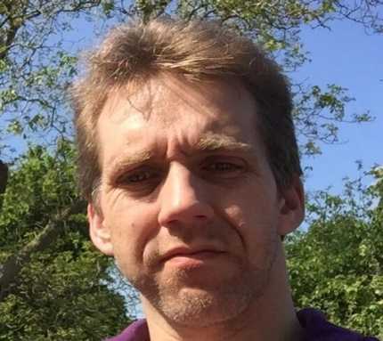

Overlæge ph.d. Jesper Hvass Schmidt, Odense Universitetshospital vil holde foredrag om disse aktuelle emner. Jesper er meget benyttet af Høreforeningen, da han gennem mange år har været med i en forskningsgruppe, som forsker i hvad meget støj kan påføre os af sygdomme. ”Forskningsresultaterne viser bl.a., at man har en 27 procent forhøjet risiko for at udvikle Alzheimers og 18 procent forhøjet risiko generelt for at udvikle demens, hvis man over en årrække eksponeres for meget støj over 55 decibel sammenlignet med mindre end 40 decibel. Ser man på antallet af demenstilfælde i 2017 betyder det, at ud af de 8.475 tilfælde kan de 1.216 knyttes til meget støj”. Jesper vil via power point belyse resultaterne af de undersøgelser han har været en del af sammen med 3 andre universiteter.
Høreforeningen er bevilliget et tilskud til dette arrangement, så derfor er formiddagen gratis.

Vi starter med kaffe og rundstykker kl. 9.30 hvorefter Jesper styrer formiddagen for os.
Ved ca. 12.00 tiden serveres der pålægslagkage samt vand, øl eller vin, så kan folk komme hjem
til en lille middagslur. Det er både for medlemmer og ikke medlemmer, så kender du nogen som kunne have glæde af arrangementet, så sig det blot til dem.
Der er teleslyngeanlæg og skrivetolkning. Vel mødt til en oplysende og interessant formiddag.
Tilmelding til arrangementet senest tirsdag den 6. juni kl. 12.00 til Kristian Hansen.
Mail: karinogkristian@gmail.com Tlf. 3012 8351

Mange venlige hilsner
Høreforeningen

Følg os på vores hjemmeside: www.billund-hoereforening.dk

